Teuroisten kylätalo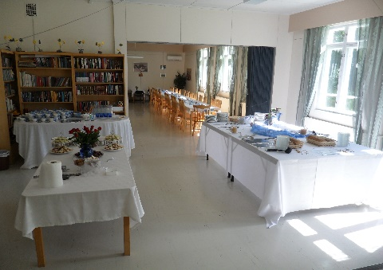 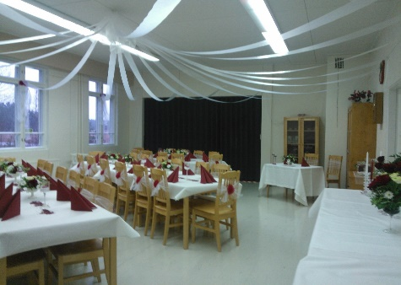
Teuroistentie 261, 45610 Koria
Kylätalokiinteistö käsittää kolme eri rakennusta. Varsinainen Kylätalo (v. 1949), ns. Vanha koulu (v. 1920) ja asuin/sauna/varastorakennus (v. 1955). Maakaasulämmitys 2012. Rakennusten päädyissä on vuokra-asunnot. Yleiset tilat ja asunnot on remontoitu 2000-luvulla ajanmukaiseen kuntoon. Grillikatos valmistunut 2014.
Kylätalolla on tilaa yhteensä 160 m2, jossa paikkoja n. 80 hengelle. Ilmalämpöpumput, valokuituyhteys, videotykki sekä piano.
Keittiössä on kaksoiskahvinkeitin, vedenkeitin, jää-viileäkaappi, pakastin, sähköliesi, mikroaaltouuni, astianpesukone. Kesti-ruokalautaset 100, Arctica-kahviastiasto 50 hengelle, tarjoiluastioita, kattiloita, paistinpannu ja kaksi isoa pumpputermosta. Kouluaikaiset lasten astiat/pienet aterimet mm. muovisia syviä/matalia lautasia, peltimukeja ja juomalaseja. Kuohuviinilasit n 50 kpl.
Teuroisten Martat vuokraavat kahviastiastoa, ruoka-astiastoa, perkolaattoria, termoskannuja 2x10 l, pöytäliinoja 12+1 iso, työpöytiä ja ulkokatosta 3m x 3m. (Helga Jyrkinen puh. 044 266 4187)
Ns. Vanhan koulun puolella on jumppasali, eteisaula, suihku/wc, kutomotila.
Keittolarakennuksessa 2010 rakennettu saunaosasto, 2 suihkua, oleskelutila/pukuhuone, wc. (yht. 35 m2)
Soveltuvuus: monenlaisiin juhliin, kokouksiin, liikuntaryhmille, leirikäyttöön ja saunaosasto pienimuotoisiin illanviettoihin. Uimapaikka noin kahden km:n päässä, jossa puusauna/pukukopit, sähköt, wc. Urheilukenttä noin kahden km:n päässä. Urheilukentällä huoltorakennus/wc .
Vuokrahinnat: Kokous kolme tuntia 40 € pidempi sopimuksen mukaan. Tilaisuudet 80 € alle 6 tuntia – yli 6 tuntia 130 €. Kylätalon saunatilat 5€ / henkilö / 1½ h, tai sopimuksen mukaan. Uimapaikan sauna 10 €/3 tuntia, sisältää puuklapit. Urheilusalia vuokrataan sopimuksen mukaisesti. Hinnat ovat voimassa toistaiseksi ja kyläyhdistys pidättää oikeuden muutoksiin.
Tilat on luovutettava siinä kunnossa, kun ne ovat vastaanotettaessa. Siivouksesta lisämaksu. Vuokraaja korvaa aiheuttamansa vahingot täysimääräisesti.
Kotisivuillamme teuroinen.fi sekä facebookissa on ajankohtaista tietoa kylämme toiminnasta.
Yhteystiedot: Kyläyhdistyksen pj Pertti Halsola, p.040 774 6111, pertti.halsola@pp.inet.fi , vuokraukset Heli Räikkönen, p. 050 380 2745, heli.raikkonen@outlook.com (päivitys 05/2017)

